



ở view có field name email 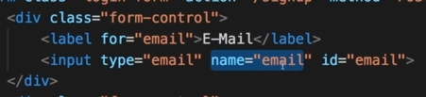

🡪

Sau đó catch err ở Controller



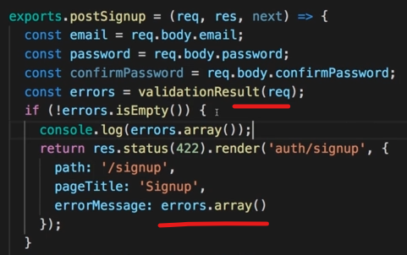

Custom validation

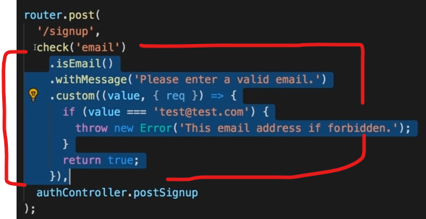

Sử dụng checkBody



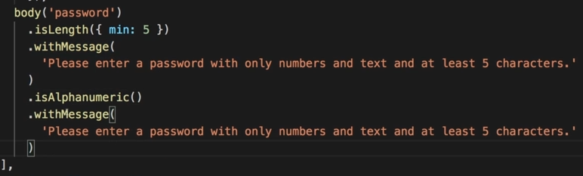

Or

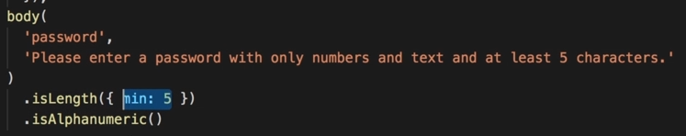

Confirm password

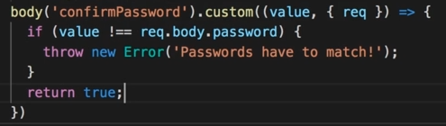

Async validation

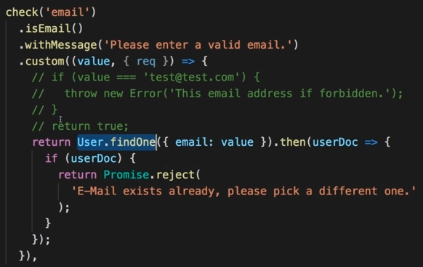

Keeping user input

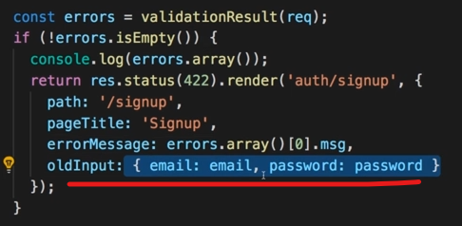

Và render nó ở view 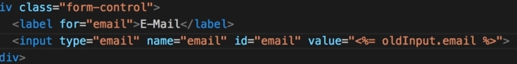

Css for err

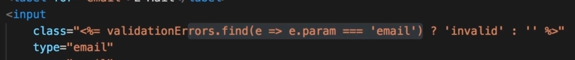

Trong validationErrors sẽ chứa : 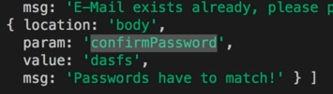

Sanitizing

Tìm hiểu thêm về format data trước khi đưa vào db : như lowercase, toDate, toBoolean, v.v.